Boundary_Scan_Modificado
INFORMACIÓN BASE DEL SISTEMA EXPERTO
TIPO:
Herramienta / Procedimiento de Diagnóstico
USO:
Diagnóstico de fallas relacionadas con Boundary Scan, cadenas JTAG principal y secundaria, validación de señales JTAG, bypass de dispositivos y análisis de comunicación entre gBMC, PSX y GFCs.
APLICA CUANDO:
- Existe una falla de JTAG o Boundary Scan.
- ICT reporta problemas de comunicación en la cadena JTAG.
- Se requiere aislar GFC, PSX o gBMC.
- Se necesita validar señales TDI, TDO, TCK, TMS o TRST.
- Se requiere utilizar el conector de bypass P6.
AREA:
ICT
DEBUG
DIAGNOSTICO
INGENIERIA
BOUNDARY SCAN
KEYWORDS:
Boundary Scan
JTAG
P10
P6
P36
gBMC
U19
PSX
GFC0
GFC1
GFC2
GFC3
Keysight x1149
TDI
TDO
TCK
TMS
TRST
Bypass
RESUMEN:
Este documento describe la arquitectura de las cadenas JTAG principal y secundaria en Ghostfish, los conectores involucrados, señales críticas, modos de bypass y métodos de diagnóstico para localizar interrupciones o fallas de comunicación en Boundary Scan. Basado en la documentación del archivo original.
REFERENCIA: turn18search1
USO RAPIDO:
1. Validar voltajes en modo diodo del conector P10.
2. Revisar señales JTAG principales.
3. Utilizar P6 para aislar componentes mediante bypass.
4. Identificar dispositivo defectuoso en la cadena.
5. Validar cadena secundaria por P36.
6. Revisar señales generadas por U19.
7. Confirmar operación JTAG mediante Keysight x1149.
CONECTORES PRINCIPALES:
- P10: JTAG Header principal.
- P6: Bypass Header.
- P36: GFC0 Secondary Debug.
DISPOSITIVOS DE LA CADENA:
- gBMC (U19)
- PSX (U67)
- GFC0
- GFC1
- GFC2
- GFC3
SEÑALES CRITICAS:
- JTAG_BSEN
- BMC_JTAG_CORST_L
- JTAG_GFC_HDR_PRSNT_L
- TDI
- TDO
- TCK
- TMS
- TRST
COMO CONFIRMAR FALLAS:
- Comparación de voltajes en modo diodo.
- Validación de continuidad JTAG.
- Uso de bypass para aislar dispositivos.
- Monitoreo de pulsos TDO/TDI.
- Prueba mediante Keysight x1149.
ACCION CORRECTIVA:
- Aislar componente defectuoso mediante bypass.
- Reparar rutas JTAG afectadas.
- Validar traductores de nivel.
- Solicitar apoyo de Ingeniería de Pruebas para análisis avanzado.
RELACIONADO CON:
- ICT
- Keysight 3070
- Boundary Scan Analyzer
- gBMC
- PSX
- GFC
- Diagnóstico digital
SALIDA ESPERADA:
Identificación del dispositivo o señal que interrumpe la cadena JTAG y recuperación de la funcionalidad de Boundary Scan.
Boundary scan
Thursday, January 22, 2026
8:21 PM
El conector de la cadena principal de Jtag es el P10 que se menciona como JTAG Header en el esquemático, en la siguiente tabla se ponderan los valores de voltaje en modo diodo:
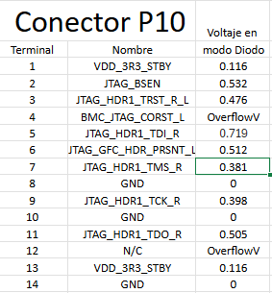

Otro conector a tener en cuenta es el conector P6 (Bypass Header) que tiene como función la de poner en Bypass a uno o varios de los seis componentes de la cadena principal,
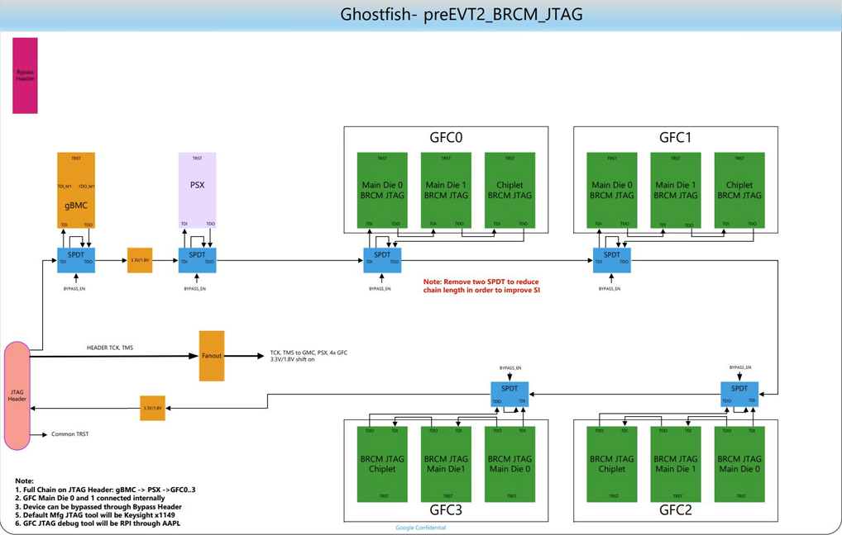
Esto son gBMC (U19), PSX (U67), GF0, GF1, GF2, GF3.

Para poner en Bypass a cualquiera de ellos, se deberá de hacer un corto circuito entre el terminal correspondiente y tierra, En la figura se muestra el Bypass del GFC1, por lo que si existiera un problema en dicho GFC1, al ponerlo en Bypass podríamos volver a correr la prueba de Jtag y la cadena estaría sin interrupciones, aunque tendría un componente menos de los declarados.
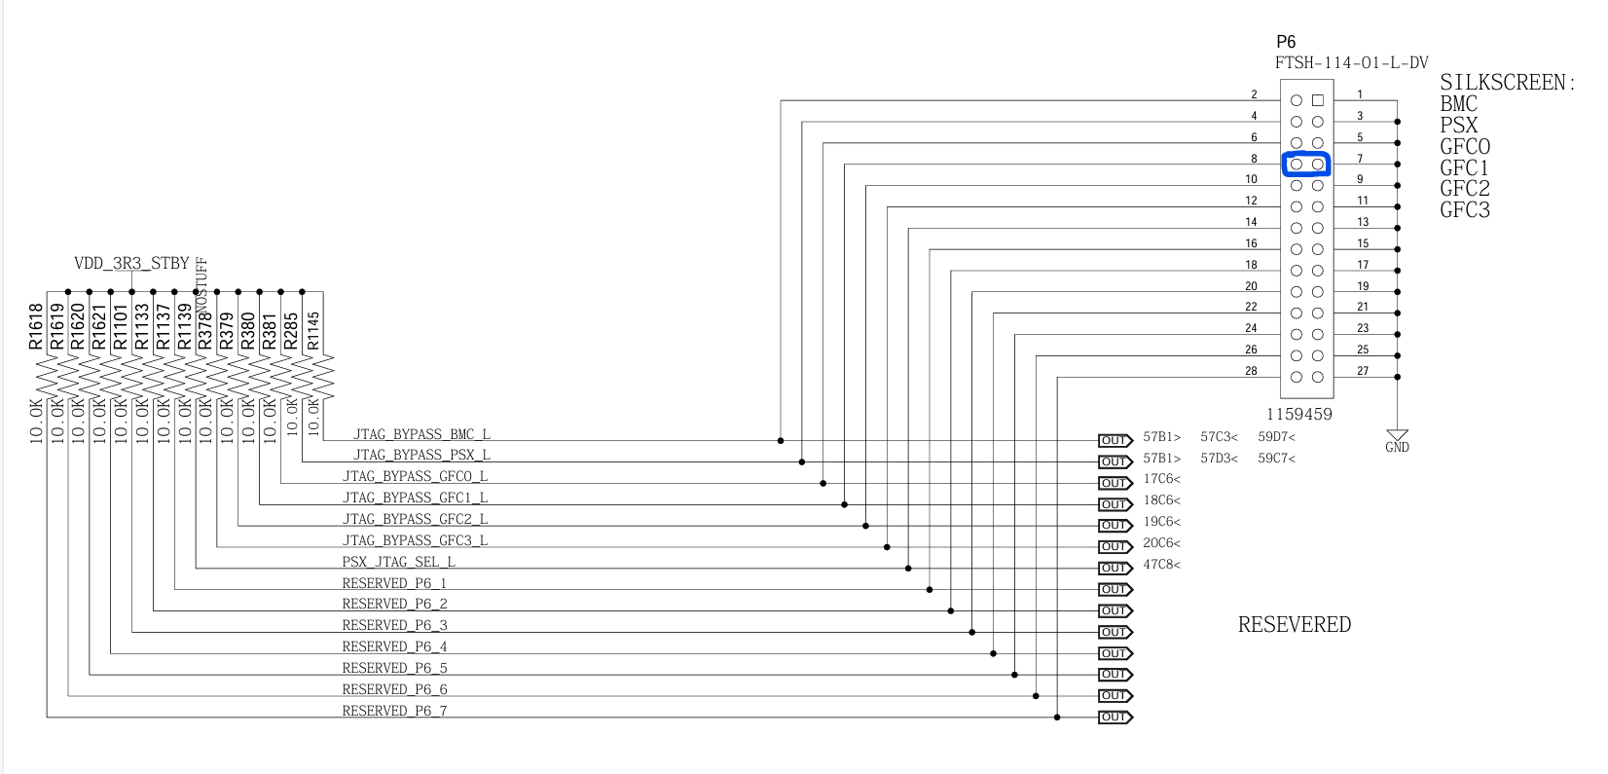

A la par de la cadena principal existe la cadena secundaria que es gobernada por gBCM (U19) en el conector P36 (GFC0 - SEC DEBUG) se tiene acceso a ella, en la siguiente tabla se ponderan los valores de voltaje en modo diodo:

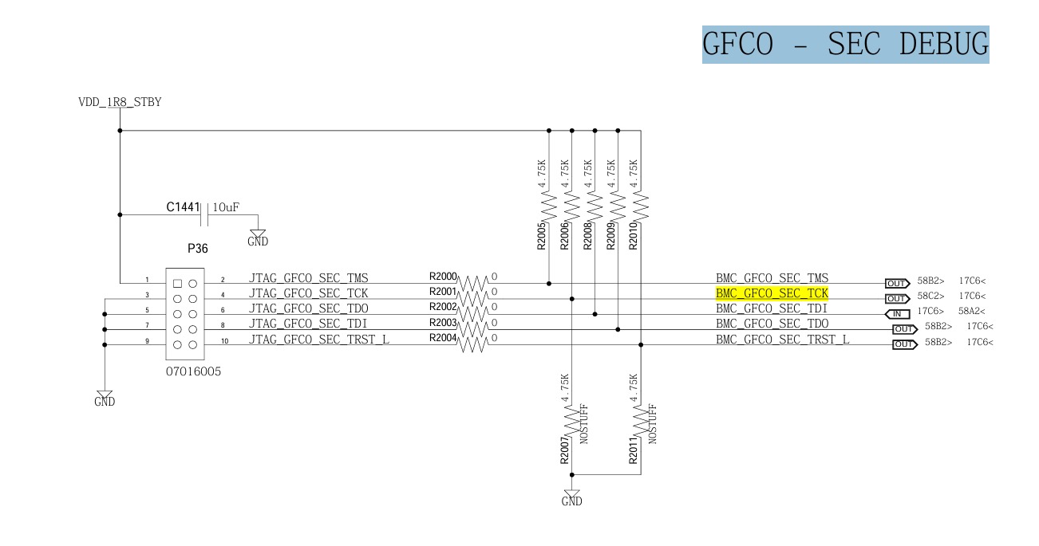
Conector P36 |  | Voltaje en
Terminal | Nombre | modo Diodo
1 | VDD_3R3_STBY | 0.329
2 | JTAG_BSEN | 0.564
3 | JTAG_HDR1_TRST_R_L | 0
4 | BMC_JTAG_CORST_L | 0.557
5 | JTAG_HDR1_TDI_R | 0
6 | JTAG_GFC_HDR_PRSNT_L | 0.615
7 | JTAG_HDR1_TMS_R | 0
8 | GND | 0.558
9 | JTAG_HDR1_TCK_R | 0
10 | GND | 0.564

Los GFC1, GFC2 y GFC3 no tienen conector especifico, pero siguen siendo manejados por gBMC (U19) por medio del siguiente esquema:
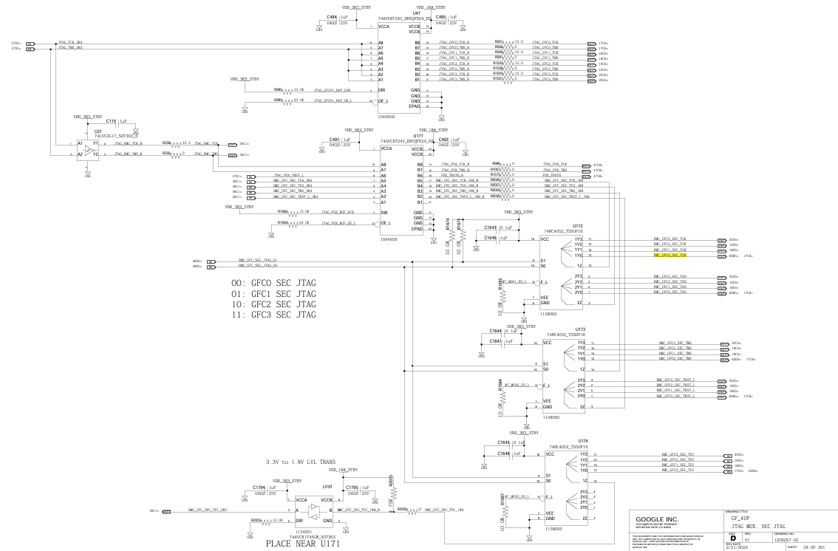

La siguiente imagen es la sección del gBCM (U19) que maneja la cadena secundaria:
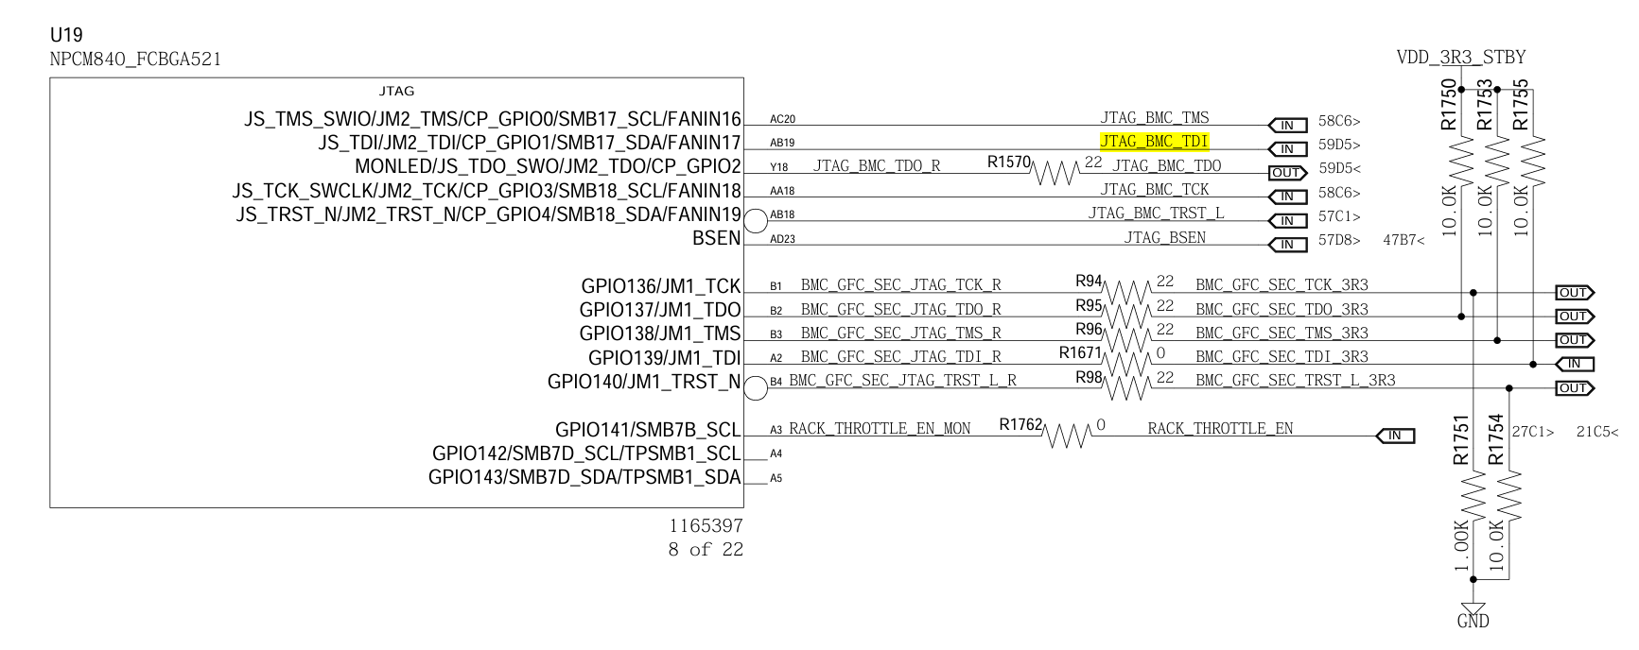
Aquí se observan las señales de la cadena principal en la sección superior y a los de la cadena secundaria en la inferior.
La forma de conocer cuál de las cadenas está en operación es mediante las señales
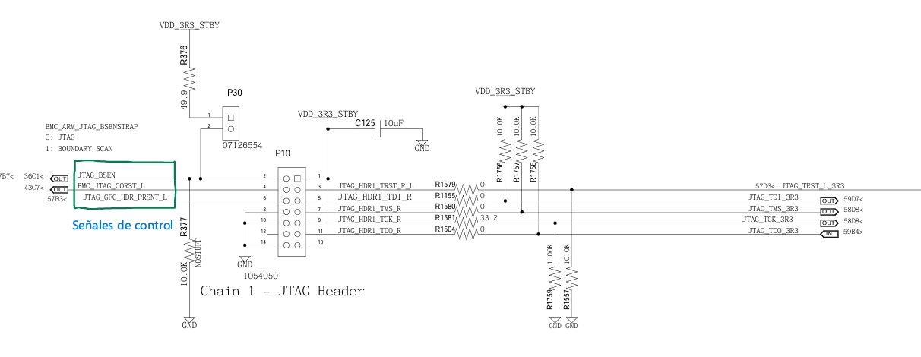

JTAG_BSEN Señal que avisa al gBCM (U19) con un "1" que el controlador (Keysigth x1491) va a tomar contro del BOUNDARY SCAN

BMC_JTAG_CORST_L cuando esta señal es "0" el controlador (Keysigth x1491) pone al gBCM (U19) en Reset para tener la certeza del estado en que se encuentra el gBCM

JTAG_GFC_HDR_PRSNT_L donde U56 la traduce en JTAG_BYPASS_BMC_L_R y en TAG_BYPASS_PSX_L_R, por lo que deshabilita tanto al gBCM (U19) como al PSX (U67)

Una opción de diagnóstico para probar las terminales TDI, TDO en la tarjeta es utilizar la secuencia de pulsos que genera U19.Y18 (JTAG_BMC_TDO_R) (estos pulsos se generan despues de 35 seg. De estar energizada la tarjeta) y que son trasladados de un voltaje de 3.3 VDC a un voltaje de 1.8 VDC por medio de U26, para con ellos pulsar las líneas de TDI/TDO de los GFC_x
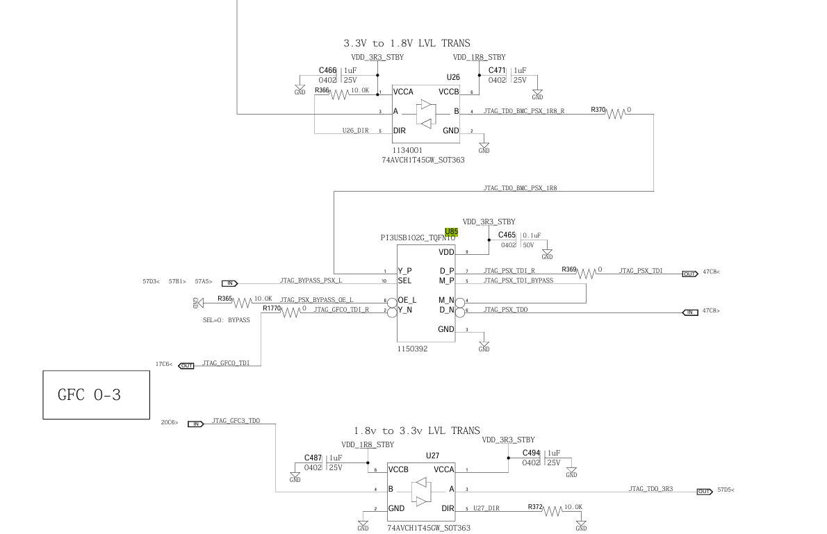

En el caso de falla de Jtag, es conveniente solicitar apoyo al departamento de pruebas, para que ellos utilicen las utilerias del keysight x1149 boundary scan analyzer (El controlador de Jtag que utiliza el sistema 3070), el cual posee modos de auto configuración que permite configurar el controlador para que puedan realizarce la prueba de Jtag del ICT.

Roberto Mar Agued

